**Урок английского языка №40-41**

**Тема: Houses and Furniture.** Prepositions on, in, under next to. Выполнение грамматических упражнений.

**1 Learn new vocabulary (выучите новые слова)**

**In the living room**

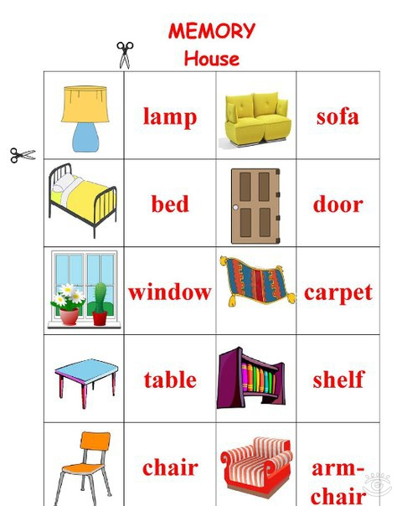

**2 Prepositions of place**

in – всегда внутри чего-то;

on – на какой-либо (обычно более-менее) горизонтальной поверхности;

at – возле чего-то; near – возле чего-то; by – возле- чего-то;  
Важно: предлоги at, near, by на первый взгляд имеют одинаковое значение, но at означает расстояние почти вплотную; near – предполагает близость с некоторой отдаленностью; by – подразумевает непосредственную близость, но в нижнем положении по отношению к говорящему. My cat likes to sit by my chair.(Мой кот любит сидеть у моего стула) Но в этом значении by употребляется сравнительно редко.

between – показывает местонахождение между объектами или людьми;

beside – в стороне от чего-то или кого-то;

over и above – практически синонимы и обозначают положение «над»;

under – их антоним и означает «под»; outside – обычно вне дома или помещения;

inside – внутри дома или помещения;

against – с опорой на что-то;

The bike leans against the tree. behind – позади кого-то/чего-то; in front of – перед чем-то/кем-то; ahead of – перед чем-то/кем-то (если объекты находятся более-менее на одной линии)

**3 Fill in the gaps (вставьте пропуски)**

|  |  |  |  |
| --- | --- | --- | --- |
| |  |  |  | | --- | --- | --- | | Начало формы  https://www.englishexercises.org/makeagame/my_documents/my_pictures/2011/dec/A39_2011-12-02_2135.png1. Black is  the drawer.  https://www.englishexercises.org/makeagame/my_documents/my_pictures/2011/dec/CBF_2011-12-02_2136.png2. Daisy is  the cooker.  https://www.englishexercises.org/makeagame/my_documents/my_pictures/2011/dec/895_2011-12-02_2136_001.png3. Roger is  the shelf  the picture.  https://www.englishexercises.org/makeagame/my_documents/my_pictures/2011/dec/884_2011-12-02_2137.png4. Bernie is  the bed.  https://www.englishexercises.org/makeagame/my_documents/my_pictures/2011/dec/7FD_2011-12-02_2137_001.png 5. Ricky is  the bed.  https://www.englishexercises.org/makeagame/my_documents/my_pictures/2011/dec/3AE_2011-12-02_2138_001.png6. Salomon is  the wardrobe.   |  |  | | --- | --- | | https://www.englishexercises.org/makeagame/my_documents/my_pictures/2011/dec/6ED_digitalizar0008.jpg |  |             Конец формы | |